POZE SI DESCRIERI

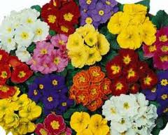
Primula -primula Danova-Planta bienala,compacta ,cu flori mari,diverse culori.Infloreste primavara devreme.
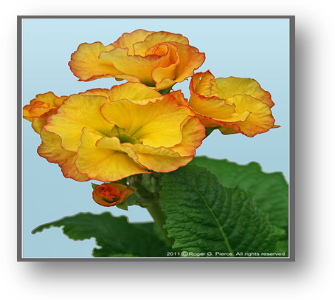
Disponibila incepand cu luna Februarie.Se livreaza in ghivece de 10 cm.
Primula Rosanna-planta bienala cu flori duble(batute).
Disponibila incepand cu luna Februarie.Se livreaza in ghivece de 10 cm.

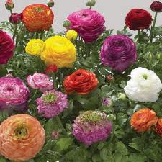
Ranunculus(piciorul cocosului)-planta perena,superba,compacta,diverse culori,
Disponibila incepand cu luna februarie.
Se livreaza in ghivece de 10cm-11 cm.

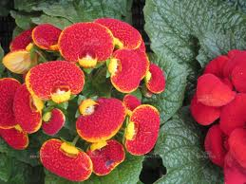
Calceolaria(papucul doamnei)-planta deosebita prin forma florii-de papuc,bienala,inflorire indelungata.Culori-rosu si rosu cu galben.Disponibila din Februarie.
Se livreaza in ghivece de 11 cm.

Cineraria-planta perena,de ghiveci,inflorire indelungata.
Este disponibila incepind cu Februarie.
Se livreaza in ghivece de 11 cm.

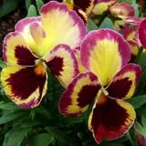
Panselute-planta bienala de bordura,disponibila din luna Martie,mix de culori.Se livreaza in ghivece de 9 cm.

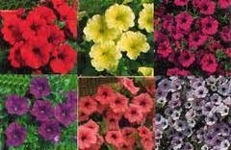
Petunie curgatoare(petunia surfinia)-Planta anuala,curgatoare(lastarii pot ajunge si la 80 cm),foarte rezistenta ,infloreste pana la ingheturile din octombrie –noiembrie.Recomandate pentru crestere in jardinière,ghivece agatatoare.Se livreaza in ghivece de 23 cm.
Disponibila din Aprilie-Mai.

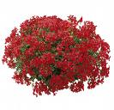
Muscate curgatoare(peltatum,peltatum cascade ,peltatum showers).Plante perene,comercializate ca anuale,adecvate decorarii jardinierelor,ghivecelor agatatoare,cu flori duble sau simple,inflorire indelungata.Diversitate de culori.Disponibile din Aprilie-Mai.Se livreaza in ghivece de 19-23 cm.

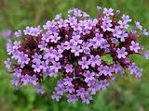
Verbena curgatoare,planta perena,foarte rezistenta,iubitoare de soare ,se potriveste foarte bine in aranjamente cu petunia,calibrachoa si bacopa.Destinata jardinierelor si ghivecelor agatatoare,dar se poate cultiva si ca planta de bordura.Se livreaza in ghivece de 19-23 cm .Diverse culori.
Disponibila din luna Aprilie-Mai.
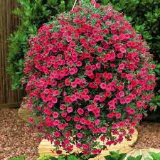
Calibrachoa-planta anuala curgatoare din familia petuniei curgatoare,cu sute de flori mici,iubitoare de soare si caldura,infloreste pana la venirea inghetului.
Diverse culori,se livreaza in ghivece de 23 cm,incepand cu luna Mai.

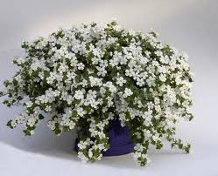
Bacopa,Planta anuala curgatoare,alb,roz,mov,inflorire pana la venirea ingheturilor,deosebita.Se livreaza in ghivece de 23 cm,disponibila incepand cu Aprilie –Mai.

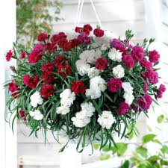
Garofite curgatoare,planta perena,diverse culori,parfumata,disponibila incepand cu luna Aprilie.Se livreaza in ghivece de 19-23 cm.

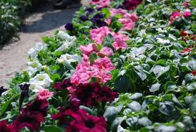
Petunia Planta de bordura,diverse culori,se livreaza in ghivece 7/7/8 cm incepand cu luna Aprilie.

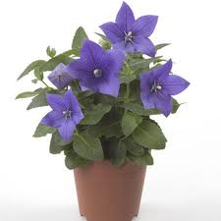 Platycodon(floarea Balon)-planta perena de gradina sau ghiveci foarte rezistenta,alb,mov,roz,cu flori mari simple sau duble.
Se livreaza in ghivece de 15 cm,Disponibila incepand cu luna Aprilie-Mai.
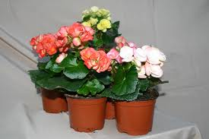

Begonia elatior,diverse culori.Se livreaza in ghivece de 10 cm,incepand cu luna Mai.

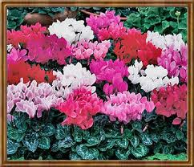 Cyclamen,diversitate culori,disponibilitate tot timpul anului.Se livreaza in ghivece de 10 cm.
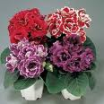 Sinningia(gloxinia)Planta de interior cu flori duble,diverse culori,se livreaza in ghivece 10 cm.Disponibile incepand cu luna Iulie.

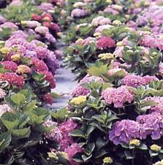 Hortensia-Planta perena de gradina,se livreaza in ghivece 19 cm,disponibila tot timpul anului.
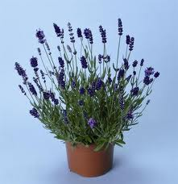 Lavandula(levantica),tufa perena,de gradina,se livreaza tot timpul anului,in ghivece de 19 cm.

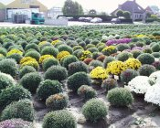 Crizanteme multiflora(de gradina),plante perene de gradina,de talie mare,diametru cuprins intre 60-80 cm,diverse culori,se livreaza in ghivece de 19 cm,incepand cu luna August.

Crizanteme de ghiveci,plante perene,destinate decorarii balcoanelor ,teraselor sau direct in gradina.Plantele se livreaza in ghiveve de 15 cm,incepand cu luna Iulie.

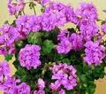 Muscate Zonale-Plante perene ,flori mari,duble,diversitate culori,se livreaza in ghivece de 15 cm incepand cu luna Aprilie.

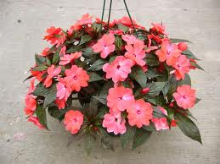 Impatiens(sporul casei)planta anuala,diverse culori.se livreaza la ghivece de 13-15 cm incepand cu luna Mai.

Brasica(varza decorative)-planta bianuala,disponibila in 3 culori,alb,roz si rosu,foarte rezistenta la inghet,planta devenind mai frumoasa(culorile mai clare ,mai aprinse) in zilele friguroasa de toamna –iarna.Se livreaza in ghivece de 13 cm incepand cu luna septembrie.

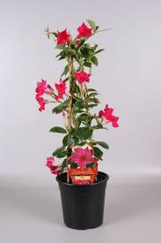 SUNDAVILLE (Mandeville)
Planta perena agatatoare disponibila in culori rosu,alb,crem si roz.Se livreaza in ghivece de 15 cm incepand cu luna Mai.

